附件：湖南工程学院手机虚拟校园卡扫码支付使用方法
一、识别下图二维码下载“学付宝”APP进行安装；


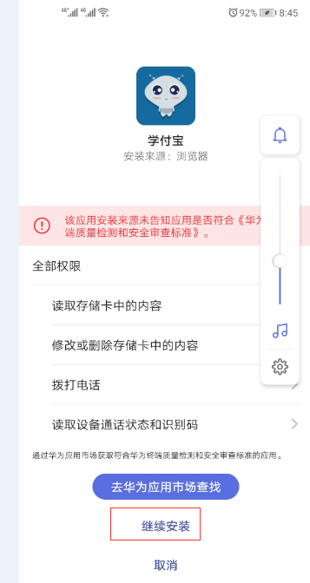
二、安装完成后，进入APP，学校选择“湖南工程学院”，点击“登录”；
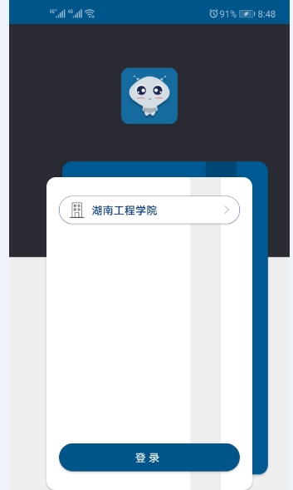
三、输入学号（教职工工号或新生身份证号），查询密码（默认是身份证后六位阿拉伯数字，身份证号码末位是字母的，去掉字母，数字前移1位）和验证码后，点击登录；
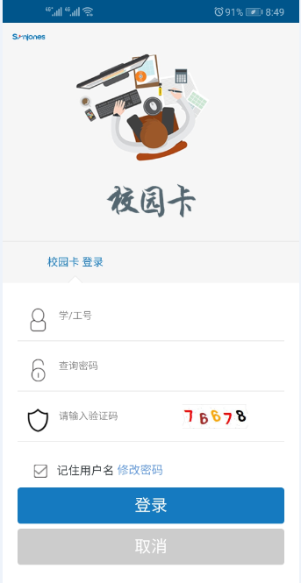
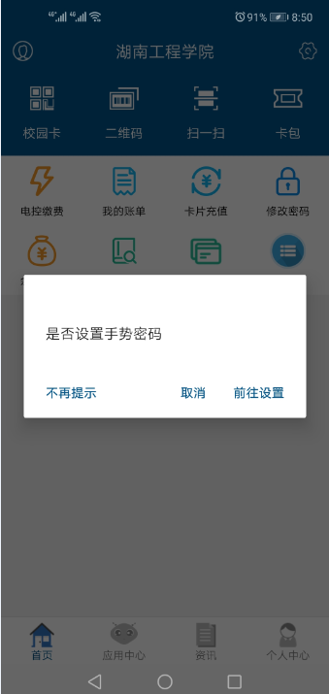
手势密码在下次登录时需要绘制正确后才能进行APP，为加强安全性，建议设置。
四、登录成功后，有功能菜单可选。可在APP上进行流水查询、挂失、解挂、余额查询等操作，电费充值功能待开通；
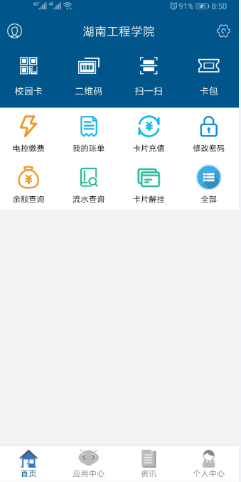
五、在食堂消费时，打开二维码在POS机的摄像头扫描付款码即可，消费完成后，会有消费提醒。
六、虚拟校园卡与实体卡完全对应，可以用翼支付和现金充值机充值。
咨询电话：58688114

